Comprendre la sémiologie : Saussure, Pierce et Barthes
par Justine7 avril 2020Aucun commentaire
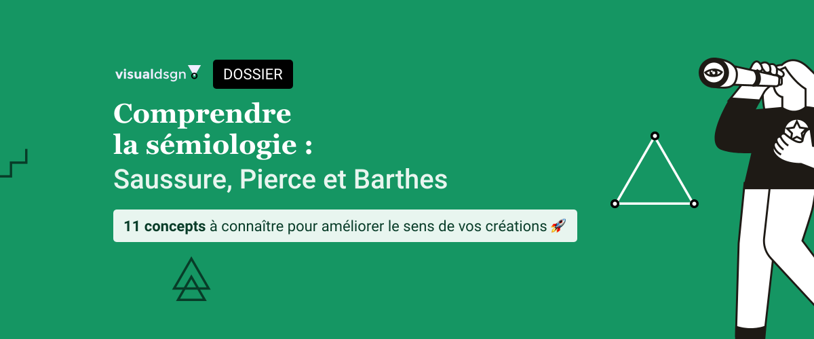
Le saviez-vous ? La sémiologie est une discipline que l’on retrouve dans différents domaines tels que la linguistique, le cinéma, la médecine ou encore la communication visuelle. Pourquoi est-elle utile dans chacune de ces disciplines, et plus particulièrement en design graphique ?
Cet article vous propose une introduction simplifiée à la sémiologie et à ses concepts fondamentaux. Une véritable boîte à outils pour quiconque souhaite se lancer dans le monde du design graphique . Vous découvrirez comment les signes visuels acquièrent du sens, interagissent entre eux et comment vous pouvez les utiliser de manière pertinente pour transmettre des messages clairs et efficaces

Définition
La sémiologie peut être définie comme l’étude des signes. C’est un ensemble de concepts et de méthodologies destiné à décrire un système de signes.
Sémiologie, du grec ancien sêmeion « signe » et logia « discours »
Sémiotique, du grec ancien sēmeiō « signe » et tiké « étude, examen »
Il existe des sémiotiques spécifiques qui permettent de tenir compte des particularités du système de signes de certaines disciplines un symptôme par exemple est un signe médical, un pictogramme est un signe visuel.
À retenir : si un ensemble de symptômes permettent de diagnostiquer une pathologie de la même manière, pour comprendre un message visuel, il est nécessaire d’en décoder ses « symptômes », ses manifestations. C’est précisément l’utilité de la sémiologie en design graphique : comprendre les signes (iconiques et plastiques) pour analyser et/ou produire des messages visuels pertinents

Saussure : le signe linguistique
Ferdinand de Saussure est un linguiste suisse du début du XXe siècle connu pour son travail dans le domaine de la linguistique. Il a introduit les concepts de « signifiant » et de « signifié » pour expliquer la nature du signe linguistique :
- le signifiant fait référence à la forme matérielle d’un signe
Il est constitué des sons et des lettres qui composent le signe.
Exemple : dans le mot « chat », les sons /ʃ/, /a/ et /t/ constituent le signifiant.
- le signifié fait référence à l’idée, la représentation mentale associée au signe
C’est le sens que le signe évoque chez le locuteur.
Exemple : le signifié du mot « chat » évoque l’image mentale d’un animal domestique à quatre pattes, avec des moustaches et une queue.
Ces deux composantes sont indissociables.
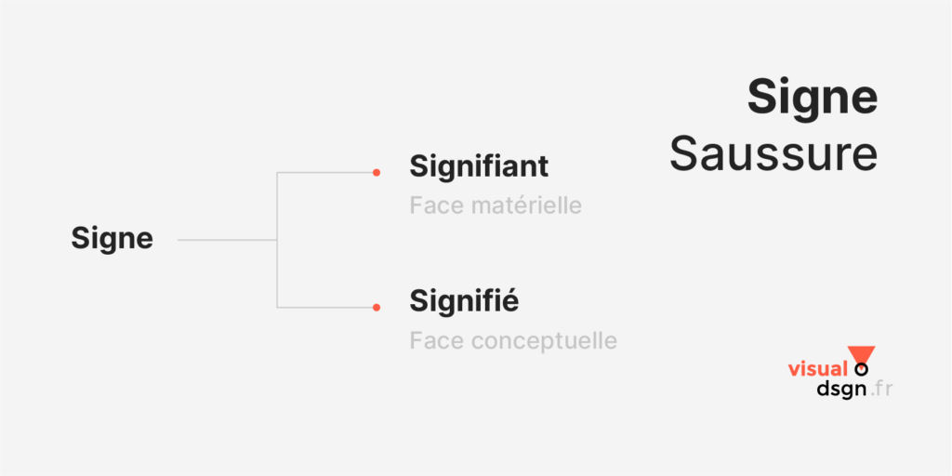
Pourquoi cette notion est utile pour un graphiste ?
Ce concept linguistique est transposable en design graphique. Pour un graphiste, comprendre le fonctionnement des signes est essentiel pour créer des messages visuels efficaces. Le choix des formes, des couleurs, des typographies, etc. doit être soigneusement réfléchi pour transmettre le bon message.
Les questions à se poser :
Pourquoi j’utilise ce ou ces signes dans cette création ?
Quel sens je veux donner en utilisant ces signes ?

Le triangle sémiotique de Saussure
Le triangle sémiotique est un modèle théorique utilisé en sémiologie pour représenter la relation entre un signe linguistique et son sens. Il se compose de trois éléments interconnectés : le signifiant, le signifié et le référent.
- Le signifiant fait référence à la forme matérielle d’un signe
- Le signifié fait référence à l’idée, la représentation mentale associée au signe
- Le référent fait référence à l’objet ou à l’idée que le signe représente dans le monde réel
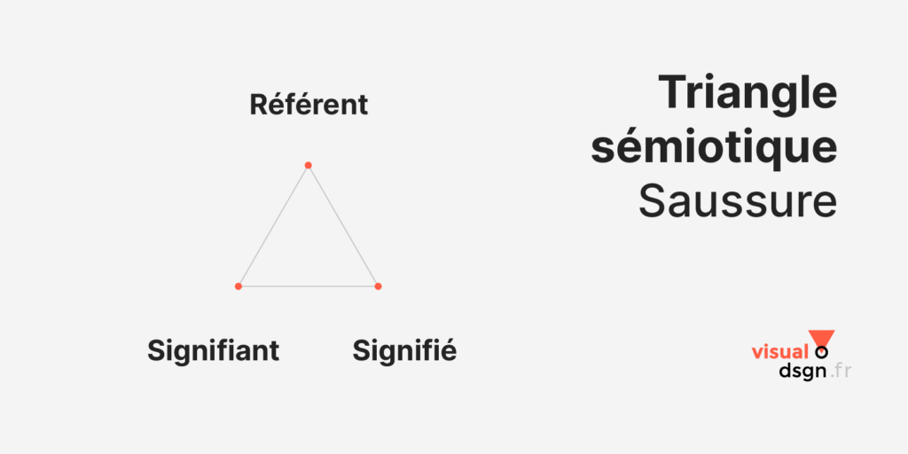
Pourquoi cette notion est utile pour un graphiste ?
Ce concept linguistique est aussi transposable au domaine du graphisme. En comprenant le triangle sémiotique, un graphiste peut concevoir des signes porteurs d’un sens clair et pertinent pour la cible de son message.
Les choix graphiques, les associations symboliques et les références culturelles utilisés contribuent à créer un message. Un graphiste doit être conscient des différentes connotations et interprétations possibles liées aux signes qu’il utilise. Le référent doit toujours être le point de repère de la recherche graphique. Pour aller plus loin : l’échelle d’iconicité est un concept clé pour comprendre l’importance du référent.
Les questions à se poser :
Est-ce que mon signe fait suffisamment appel à son référent ?
Est-ce que la stylisation adoptée rend le signe identifiable ?

Peirce : le signe triadique
Charles Sanders Peirce (1839-1914) est un sémiologue et philosophe américain. Pierce propose le modèle sémiologique selon lequel le signe est une entité constituée de trois éléments : le representamen, l’objet et l’interprétant. Le processus de signification émerge de cette relation entre le representamen, l’objet et l’interprétant.

Le representamen
C’est le signe lui-même. Il peut prendre différentes formes : un mot, une image, un geste, etc. Le representamen agit comme un médiateur entre l’objet et l’interprétant en établissant une relation sémiotique entre eux.

L’objet
C’est ce à quoi le representamen fait référence ou ce qu’il représente : un objet physique, une idée, un concept, une personne, un événement ou de toute autre entité à laquelle le signe fait référence.

L’interprétant
C’est l’effet produit sur un observateur lorsqu’il rencontre le representamen et qu’il établit une relation avec l’objet. Il représente la compréhension ou l’interprétation subjective que l’observateur attribue au signe. L’interprétation peut varier d’une personne à une autre en fonction de ses expériences, ses connaissances, etc.

Exemple 1 : l’icône corbeille
Pour illustrer ce modèle sémiologique dans le domaine du design d’interface, prenons l’exemple d’une icône de corbeille dans une application de gestion de fichiers.
- Le representamen, c’est l’icône de la corbeille. Elle représente l’action de supprimer un fichier.
- L’objet, c’est le concept de suppression de fichiers dans l’application. L’icône de la corbeille est utilisée pour représenter cette action spécifique.
- L’interprétant, c’est la compréhension que l’utilisateur formule. Lorsqu’il voit l’icône de la corbeille, il comprend intuitivement qu’il peut supprimer des fichiers.
Dans cet exemple, l’icône de la corbeille (representamen) en tant que signe représente la suppression de fichiers (objet) dans l’application. L’utilisateur (interprétant) comprend l’icône et son sens associé.

Exemple 2 : l’icône cloche
Prenons un deuxième exemple, celui d’une icône cloche dans une application de messagerie.
- Le representamen, c’est l’icône de la cloche.
- L’objet, c’est la nouvelle notification ou le fait qu’un événement s’est produit dans l’application (comme un nouveau message reçu).
- L’interprétant, c’est la compréhension que l’utilisateur formule. Lorsqu’il voit l’icône de la cloche, il interprète intuitivement qu’il y a une nouvelle notification ou un événement qu’il doit prendre en compte.
Dans cet exemple, l’icône de la cloche (representamen) agit comme un signe qui représente une nouvelle notification (objet) dans l’application de messagerie. L’utilisateur (interprétant) comprend instantanément le sens associé à cette icône et sait qu’il doit vérifier les nouvelles notifications.
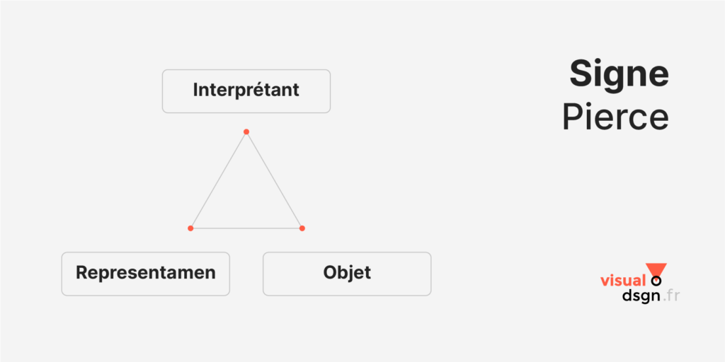

Pierce : les 3 types de signes
Peirce classe les signes en fonction de la relation qu’ils entretiennent avec le representamen et l’objet.

L’indice
Il entretient une relation causale avec l’objet qu’il représente. Ce lien de cause à effet entre le signe et l’objet qu’il représente indique ou montre quelque chose qui est associé à l’objet.
Exemple : dans une interface, les indicateurs de statut ou de chargement sont des indices. Une barre de progression qui se remplit pendant le chargement d’une page indique à l’utilisateur que le processus est en cours. Ce signe indique l’état ou la progression de l’action en cours (récupération, suppression, etc.).

L’icône
Il entretient une relation de similarité ou de ressemblance avec l’objet qu’il représente.
Exemple : une icône de corbeille à papier pour représenter la fonction de suppression d’un élément, ou une icône de téléphone pour représenter la fonction d’appel. Ces icônes tirent leur signification de la ressemblance visuelle qu’elles entretiennent avec l’objet réel qu’elles représentent.

Le symbole
Il entretient une relation conventionnelle et arbitraire avec l’objet qu’il représente. Il n’y a pas de ressemblance ou de lien direct entre le symbole et l’objet qu’il représente.
Exemple : dans une application de messagerie, le bouton d’envoi d’un message peut être représenté par une icône de flèche pointant vers la droite accompagné de l’intitulé « Envoyer ». Bien que la flèche ou le mot n’aient pas de lien direct avec l’action d’envoi d’un message, ils sont conventionnellement compris comme des symboles de transmission ou d’envoi.
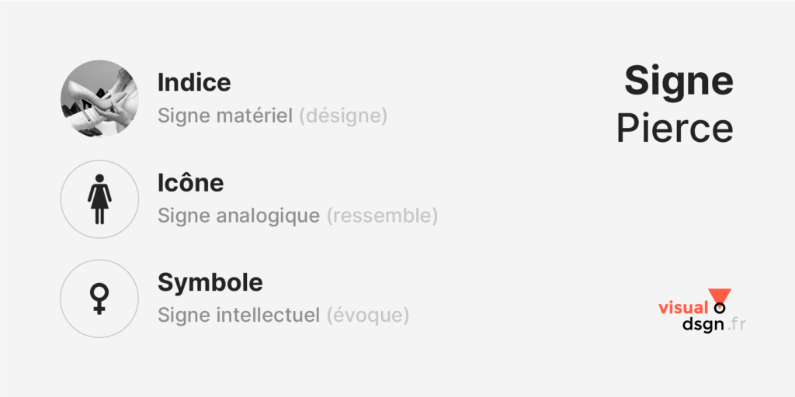
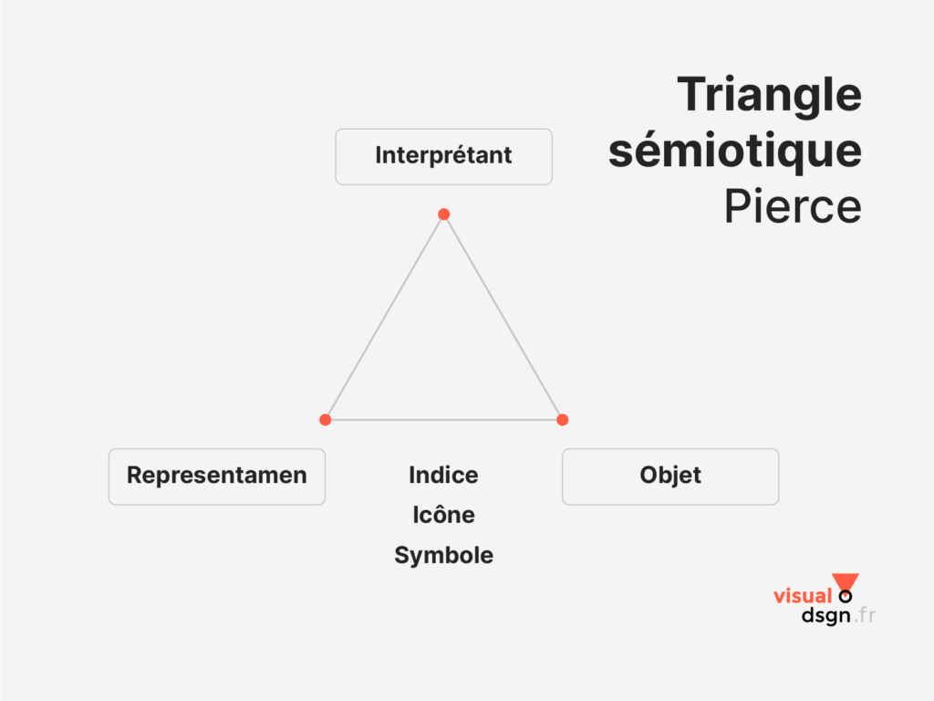
Pourquoi cette notion est utile pour un designer d’interface ?
En comprenant ces trois niveaux de signes vous allez améliorer l’intuitivité de vos interfaces en utilisant des signes appropriés pour représenter les actions et les fonctionnalités. De manière générale, la théorie sémiotique de Peirce permet de mieux comprendre les mécanismes de la signification.

Barthes : dénotation et connotation
Roland Barthes (1915-1980) est un sémiologue et philosophe français. Il s’est particulièrement attaché à l’étude des connotations dans Mythologies, (1957) et Éléments de sémiologie (1964).

La dénotation
La dénotation désigne le sens premier. Le mot « rouge » dénote une couleur. La dénotation est objective, sa fonction est la description.

La connotation
Les connotations désignent le sens second. Par exemple, le rouge possède plusieurs connotations : le danger, l’interdiction, l’amour, le sang etc. Elles sont multiples et subjectives puisqu’elles dépendent du contexte d’utilisation et des références culturelles de la cible. Les connotations ont une fonction de signification.
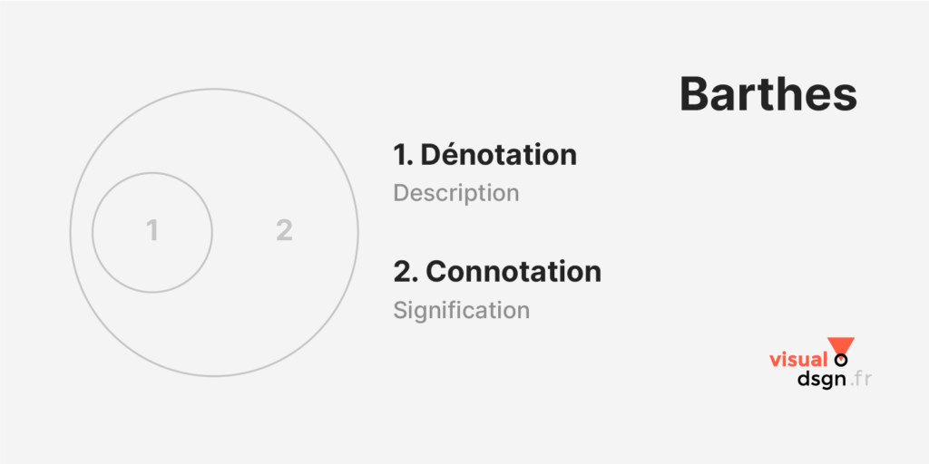
Pourquoi cette notion est utile pour un graphiste ?
La connotation est un concept primordial dans la création d’un message visuel. Les connotations étant plurielles et subjectives, le designer graphique doit toujours veiller à choisir ses signes iconiques et plastiques en tenant compte des connotations pertinentes pour la cible du message.
Les questions à se poser :
Quels sont les signes auxquels ma cible est réceptive ?
Est-ce que les signes que j’emploie font sens pour ma cible ?

